世阿弥研究会 17年1月27日(金) 振り返りと考察
目次
一、翁面について 1頁～2頁
二、現代語訳『明宿集』（中沢新一『精霊の王』所収）の講読 2頁～5頁
ディスカッション1 (pp322～pp323)
鎌田先生からのアナウンス
ディスカッション2 (pp323～pp326.3行目)
三、感想および考察 6頁
編集後記
参考・参照文献 7頁

一、翁面について

今回の研究会では中沢新一著『精霊の王』講談社2003の中から金春禅竹の伝書である現代語訳『明宿集』をテキストとして用い翁についての歴史的・思想的および哲学的な理解を深めることができた。
当日に河村先生からお見せして頂いた翁面は以下の2種類の面であった。
翁面
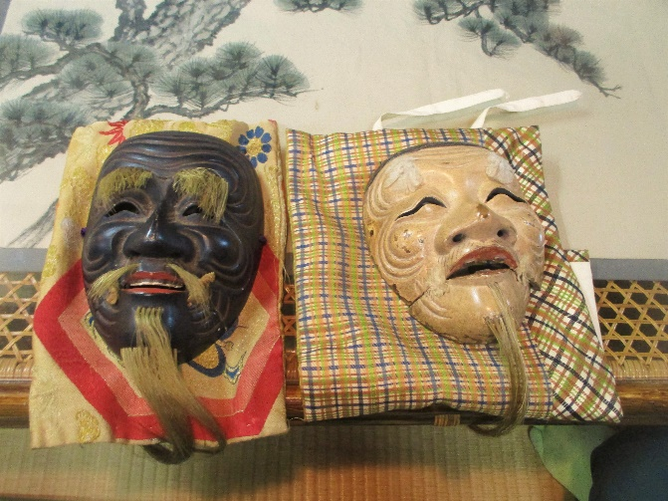
能楽の世界において翁面は神として扱われ
人々の信仰を集めてきた。
そこに神仏習合の神髄と教えとがある。

翁（白式尉）
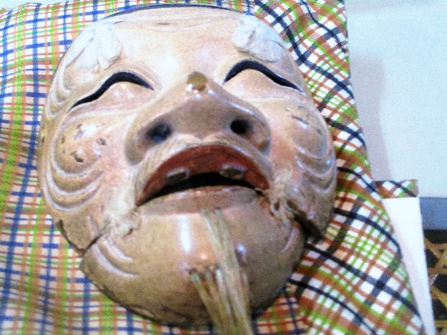
目の形は横に細長く波打っているようになっており、 笑っているように見える。
歯の数が少ないのが特徴的である。
切顎になっている。

翁 (黒式尉)
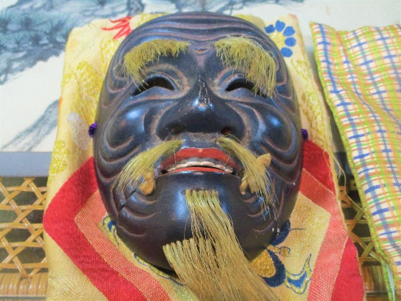
白式尉よりも若干コンパクトであり、眉毛や髭の色が異なっている。
笑っているが一見すると白式尉よりも怖ろしい感じを与える。
歯の数は揃ったきれいな形状をしている。

二、現代語訳『明宿集』（中沢新一『精霊の王』所収）の講読

ディスカッション1 (pp322～pp323)
翁は宇宙創造のはじまりから出現していた根源の神であり、法身の大日如来であり、報身の阿弥陀如来であり、応身の釈迦牟尼である。この完全充足した一身を猿楽では三身に分けて「翁式三番」としてあらわす。翁はほとんど日本のあらゆる神々に示現(変身)していく。
そして、大乗仏教の基本的な考え方である法身・報身・応身と同義である。
天台密教、真言密教の法身であり、浄土真宗、浄土教における無限の慈悲を込めてわれらを包摂する阿弥陀如来であり、また人間の世界に現れた釈迦牟尼仏ともなってこれらの全てを生み出している根源的な存在であり、能楽の式三番になっている。
その神は7つの姿を持っており、諏訪明神・塩竈明神・伊豆の走湯権現・筑波の岩石・在原業平に垂迹して功徳をもたらしている。
金春流(円満井)というのは能楽の中で観世流よりも古く一番古い流儀である。
翁の面には穴が7つあり、7大明神の部分がかかっていて、北斗七星を表している。
写真の面は家元の面の写しになっていて、ほぼ同じ形をしているが、遠野峰の場合には少し違う。
図像学的には、切顎になっているところが特徴としてあり、笑っているように見えるところがある。
パッと見ると黒式の方が怖く見えて、どちらも笑っている感じがする。
目は独特の波打っている形であり、面を掛けた時にも視野が広くなっていて見やすい。
黒式の方が穏やかに感じられる。あらゆるものと結び付けていくのが金春禅竹の神仏習合的な考えの表れであって式三番では法身、報身、応身であり、世阿弥の『風姿花伝』の中にもある。
世阿弥の『風姿花伝』の場合には住吉とか色々は出て来ることはないが、仏教的な三身論と結び付く点では禅竹は世阿弥を踏襲している。
また観阿弥から伝承されて来ているとも考えられる。
式三番では66番の能の曲があるが、それは観音様の33神の2倍数になっている。
式三番が3であるのは、あらゆるものは3に分化するという三位一体神学のような思想が展開されている。また翁は天と地の媒介者であり、人の世で歌仙の在原業平として登場してくる。
人物と歴史的な整合性とを考えつつ整理していくと在原業平が活躍したのは825年(天長2年)～880年(元慶4年)であり、古今和歌集の編纂(905年)はその時期に当たる。
ところで業平はその後に六歌仙や三六歌仙として選ばれているので、能楽との関係においても当代において活躍していた主要な人物と現在にまで繋がる教えとの関係が究明されることが望まれる。
鎌田先生によれば、この時期のことを考えるのに900年代に活躍していた人物について考えることが重要となるということであった。
「筒井つの 井筒にかけし まろがたけ 過ぎにけらしな 妹見ざるまに」「くらべこし ふりわけ髪も 肩過ぎぬ 君ならずして たれかあぐべき」の歌の場面の夫を送り出した女性こそが「井筒」の主人公であり秦氏安の祖先に該当する人物であると考えられ、秦氏安の妹婿が才智に優れた人物であった紀権守であって2人は一緒になって能を舞っていたことも明らかにされた。
さらにそれが村上天皇の時代となり能楽が定着していくきっかけともなっていたことを世阿弥が書き記していることが確認された。

式三番との関係では『世阿弥能楽論集』の中に極めて重要な記述があり66番までは1日に勤め難いために式三番として①稲経の翁②代経の翁③父助が行われることや、これらはそれぞれ法身・報身・応身に対応しており金春(円満井)・聖徳太子御自作の鬼の面(河勝の面)・春日明神の御神影と仏舎利として伝存していることも確認された。
また三人翁というのは法身、報身、応身の三身の如来を象徴しており、歌仙の3人のことである。
カタイ(乞食)翁というのは在原業平のことであって、連歌の会では業平の掛軸を掛けて連歌を行うという作法もあり江戸時代から定着をしている。その作法は室町時代頃からあったと考えられて、祈りの一つの方法ではなかったかと考えられる。
在原業平は1400年代には連歌の世界で神になっていっており、世阿弥は『伊勢物語』で『井筒』を作っている。業平は紀有常の娘と結ばれることになるのだが、紀氏というのは紀貫之の先祖とも繋がっていたと考えられる。紀氏は偉大な家柄であって伊勢神宮以外で天照大神の本体である八咫鏡（やたのかがみ）をお祭りしている。和歌山県の日前宮(日前國懸神社)が八咫鏡(日像鏡・日矛鏡の2枚)を持っているが、その神事を代々取り仕切って仕えているのは紀氏の神主であって、天照大神の神事と深く関わり能を栄えさせていった家系である。
紀貫之が『古今和歌集』を作り紀権守は氏安と共に舞を舞って『井筒』が出来、それが在原業平で連歌師のご本尊になっていったことが理解される。現在ではその流れが掛軸を掛けるという形で引き継がれ行われている。江戸になる前に在原業平は歌神として定着しており「乞食の翁」とも言われて女性達の生き方を導く存在になっていた。
以上の部分については『世阿弥能楽論集』の七五頁も参照されたい。
歌仙には六歌仙と三六歌仙の区別があり遍照、業平、文屋康秀、喜撰法師、小町、大友黒主を指す六歌仙と柿下人麻呂、紀貫之、凡河内躬恒，伊勢，大伴家持，山部赤人，在原業平らを指す三六歌仙がいた。
その中に、藤原定家や西行は含まれていないが歌仙は京都の文化であり、地方都市においては主要なところ以外ではあまり見られないのではないか。
時期的には六歌仙が活躍したのは平安初期であり、三六歌仙が平安中期に当たるので新古今の人たちはその中に含まれていない。連歌とは5・7・5の長句と7・7の短句を交互に36句連ねたものである。
その場合にどこで息継ぎをするのか間の取り方が課題となるが、能の場合には8拍で息継ぎをする。
親鸞の和讃も7・5調になっている。この点で、5・7調の場合には息継ぎが忙しくなるが、7・5調の場合には非常に安定して歌うことが゛でき、息継ぎも楽に行うことができる。
その歌仙が「三人翁」や「カタイ(乞食)翁」の中で、生老病死の歌をお詠みになったことが非常に重要であり、仏教的な四苦八苦などの様々な苦しみや悲しみと痛みなど人生の歌を表現された。
一昔前までは能楽界でもは「歌仙会」が行われていた。
業平は「六歌仙」に選ばれており「三六歌仙」にも選ばれているので歌仙の中の聖であり、禅竹も業平を選んでいる。
テキストの三二三頁上段に出てくる「海幸彦」「山幸彦」の物語については、能の中で『玉井』という謡がある。『玉井』では海で釣りをしていた弟の火々出見尊<ホホデミノミコト>が兄の火進尊<ホノスソリノミコト>の釣り針を魚に取られ無くしてしまったために、塩土翁<イヲツツノオキナ>の力を借りて兄の釣り針を取り返すために竜宮へと赴く場面が描かれる。
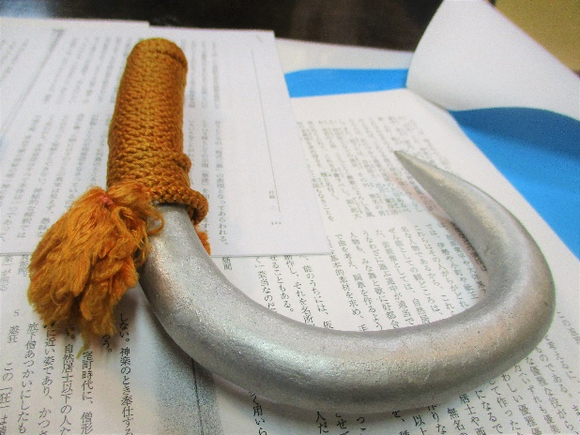
ここで能の小道具から釣り針のご紹介をいただく。
滅多に出ない小道具であり、珍曲の時に使われる。

鎌田先生からのアナウンス
今度、2月15日に梅若能楽学院会館で観世清和氏と松岡心平氏と対談をする。
4月から観世会観がいよいよ銀座に進出する。
松坂屋の跡に巨大なビルが建築されて、その地下に作られることになっている。
外国人の方も観に来やすい場所となり、海外にも知られていく名所となっていくのではないか。
今の観世会観よりかより多くの人に対して門戸が開かれることになる。

ディスカッション2 (pp323～pp326.3行目)
先に見た部分が翁神学の総論的な部分であったとするならば、これ以降の部分では各論的なところや解説が必要なところを一つ一つ見ていくことになる。
まず「面」の秘密をどのようにとらえるのかということであり、「面」には六根が備わっており視聴覚などの5つの五感＋意識であり、意識を上手く工夫していくと即身成仏することができるとされている。その上で意識を除く5つの感覚器官の穴を数えていくと7つになり、7というのは北斗七星の7を意味し日吉大社の山王上七社の7をも表している。
その山王権現の中核をなしているのが東本宮と西本宮であり東本宮が大山咋命をお祭りしており、西本宮が大己貴神(大国主)である。その本地は薬師如来(延暦寺の本尊)であり西本宮は三輪明神なので三輪山となり、式三番の「三」と同じでもある。
三輪明神まで行く山の途中には玄賓僧都が隠棲したとされる玄賓庵というお寺が今でもあり『三輪』という曲は観世流でも特別な小書が作られてとても重要な「誓納」となり片山家では「白式神神楽」と なり喜多流では「神遊」となった。
世阿弥作の『三輪』は翁に次いで重要な曲ではないのか。
「翁」は特別であって『三輪』は宗家にとっても特別である。
「三輪川の 清くも浄き 唐衣、くるると思ふな 取ると思はじ」の歌は無所得を表しており翁の無限の慈悲の心をよくよく体現し洞察して修行に精進すれば名人になれるかどうかは分からないけれど、そのことを揺るがせにしないで修行に精進していくことが大切である。六根の話と七穴の話が山王権現と北斗七星と一体になっている。
山王権現というのは東本宮・西本宮が根本神となっており元々は『古事記』の中に出てくる大山咋神であって秦氏が祭った松尾の神と同じである。金春は秦氏の子孫であり日吉に近江猿楽が発達したのは秦氏の関係の流れが影響していて、秦氏系の祭った大山咋神が比叡山に祭られている。
天智天皇の時代には都が大津に移されたが、奈良が恋しいということになっていったのではないかと考えられる。三輪は当時の1番威力のある神であった。大和山々からすると鬼門の位置に当たるのが三輪の神であり、天智天皇の時代には藤原京はまだなかったが、飛鳥の方から見ても鬼門の方角であるので神武天皇の時代から三輪山が最も重要な神山であったことが考えられる。その三輪山の祭祀は太田種子であり、大物主神の神妻になる第8代天皇の孝霊天皇の皇女である倭迹迹日百襲姫命 (やまととももそびめ）と大物主尊との物語が極めて重要である。『古事記』『日本書紀』の該当箇所も参照のこと。
大物主神が毎夜通ってくるので倭迹迹日百襲姫命が「あなたの御正体を見たい。」と告げたところ「明日の朝に、櫛箱の中に入って正体を現すから、それを見ても驚くなよ。」とお答えがあった。
翌朝、倭迹迹日百襲姫命が櫛箱の中を見られるとそこに小さな蛇がいたため「あっ」と驚いていたところ、その様子を見た神はお怒りになって三室の山へと帰っていった。
倭迹迹日百襲姫命はそれを悔いて陰上をついて死んでしまった(三輪山伝説)。
それからは、昼は人間が墓を作って供養を行い、夜は神様が墓を作り供養を行うようになったなど様々な説がある(箸墓伝説)。また『古事記』の中には倭迹迹日百襲姫命は出てきていない。
この点、どちらかというと『日本書紀』の記述の方が重視されてきたのであり、現在も箸墓は三輪山の真西にあり、そうした三輪山の文化の重要性については額田王も皆知っていた。
しかし近江に行って近江と奈良との関係を保ちたかったのだと考えられる。
比叡山(大山咋神)は近江からすると西の方角にあり鬼門の位置にはなかったが、日吉大社に東本宮と西本宮の2つの宮を祭ることになった。
そして毎年の大戸開き神事(1月1日)には、日の出の前の暗闇の中で松明の火に照らされながら片山能太夫によって「高砂」が奉納され、西本宮では「翁」（日吉の翁）が奉納される。
御祭神については東本宮が大山咋神であり西本宮が大己貴神である。
また牛尾宮では大山咋神の荒魂が祭られている。
東本宮の方での謡と西本宮の方での謡の声の調子は全く違っていた。
東本宮での翁の「とうとうたらり」はものすごくおどろおどろしい様子であり、怖い感じであった。
なぜそんな声になっているのかというと、出演者は水風呂に入っていたからである。
西本宮に行くと、声の調子も唱え事もおめでたい様子になるので皆やっとほっとする感じである。

三、感想および考察

- 今回の研究会では、最新の民俗学研究と宗教哲学研究の視点からすると世阿弥論の中に込められている思想体形や哲学をどのように考えていくことが可能であり、そこから私たちが学び取ることのできる現代的な教えとは何であるのか、しっかりと考えさせて頂くことができたように思われる。
- また実際にどのように先生方がテキストとなっている書籍を読み進められておられるのか、どのように検証してみたいか考えてみたい視点から資料を集めそれを手掛かりとした具体的な検討を進められておられるのか理解させて頂くことが出来たように思われた。
- そこでは能楽における「翁」がどのような存在であるのかという問いの究明と考察を深めていく中でこそ理解することができる感覚があった。
さらに現在のような文字文化や書物に書き記された学問体系が十分に整備されてくる前の社会の中でどのようにこうしたワザ学が形成され伝えられて来たのか思いを巡らすことも出来た。
- 後半の資料の読み込みを通しては、宗教哲学研究の視点からどのようにテキストに書かれていることを史実と現実に引き付けながら理解し、認識を深めていくのかじっくりと考えてくることができたように思われる。
- そのことを通じては、どのように情報を集めアクセスをして認識を形成していき理解を深めていくのかということや専門研究に引き付けながらも研究の方向性や意義がどこにあるのかということを常に意識し考えるようにしておかなければいけないのだということを理解させて頂くことができた。

編集後記
今回の研究会のまとめと考察を作成する過程においては、改めて「鎌田先生のご退職記念講演会・シンポジウム」で語られていたことの内容も振り返らせて頂く機会を持つことが出来ました。
その中でもとりわけ「学問」・「詩人」・「宗教」ということに関して語られておられるところがあり、世阿弥研究会との関係で考えた場合にも、そのことがとても重要であるなと感じたところです。
また「人間だけではない平和というものをどうやって実現していけば良いのか」というご退職をされてから一番やりたいと思っておられることとの関係から現在の世阿弥研究会の中でのご活動に付いても考えさせて頂くことが出来、改めて臨床教育学や宗教学研究の意義・役割・展開・ワザの継承から地域社会への波及という過程を具体的にどのように展開していけば良いのかということを学ばせて頂くことも出来たなと思われます。
次回の日程について、2017年2月10日(金)18時～20時 河村能舞台です。
次回も、どうぞ宜しくお願い致します。

参考・参照文献
- 中沢新一著 『精霊の王』講談社2003, pp322～326.
- 小西甚一編訳『世阿弥能楽論集』たちばな出版2004,pp74～75.
- 倉野憲司校注『古事記』ワイド版岩波文庫, 岩波書店2014,pp113～115.
- 松岡心平「世阿弥と禅竹の間」『世阿弥の世界』京都観世会2014,pp41～42.
- 坂本太郎他校注『日本書紀』第一巻 ワイド版岩波文庫, 岩波書店2003,pp274～305.

